Дистанционное обучение по дополнительной общеобразовательной
программе «Волшебный квиллинг»
Группа 2 (возраст 6-10 лет)
Группа 3 (возраст 6-10 лет)
Задание 1 «Рыбка»
Инструменты и материалы: полоски для квиллинга, клей, ножницы, цветной картон, инструмент для квиллинга.
Продолжительность исполнения: 4 часа
Бумагокручение (также квиллинг англ. quilling — от слова quill (птичье перо)) — искусство изготовления плоских или объемных композиций из скрученных в спиральки длинных и узких полосок бумаги.
Готовым спиралькам придается различная форма и таким образом получаются элементы квиллинга, называемые так же модулями. Уже они и являются «строительным» материалом в создании работ – картин, открыток, альбомов, рамок для фотографий, различных фигурок, часов, бижутерии, заколок и т.д..
Данная техника не требует значительных материальных затрат для начала ее освоения. Однако и простым бумагокручение не назовешь, так как для достижения достойного результата необходимо проявить терпение, усидчивость, ловкость, аккуратность и конечно выработать навыки скручивания качественных модулей.
Сегодня мы с вами научимся делать рыбку из бумажных ленточек. Давайте рассмотрим образец работы. Из каких деталей состоит рыбка?
а)туловище рыбки состоит из длинных полосок, скручивающихся одна на другую;
б)плавники,хвост рыбки будем делать из средних полосок;
в)ротик-из маленьких полосок.
Этапы работы:
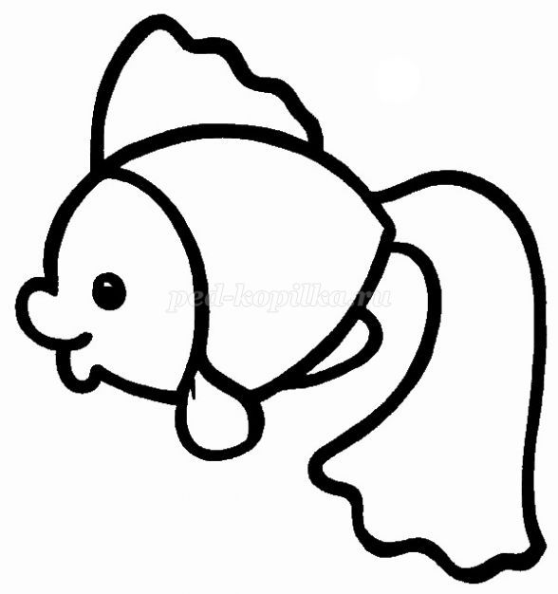
Вырезаем рыбку по шаблону и перевожу её на жёлтый фон

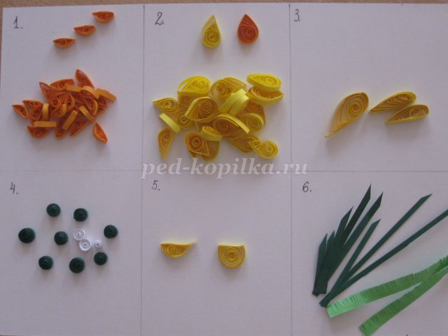
Для декорирования рыбки выбрали элементы: капля, полукруг, изогнутая капля.
1.Капля: скручиваем полоску в спираль, распускаем до нужного размера и сжимаем с одной стороны (рис.№2).
2.Полукруг: полоску скручиваем в спираль, распускаем и сжимаем два уголка так, чтобы с одной стороны было ровно, а другая сторона закруглена (рис.1,5).
3.Изогнутая капля: делаем каплю и загибаем уголок (рис.3).
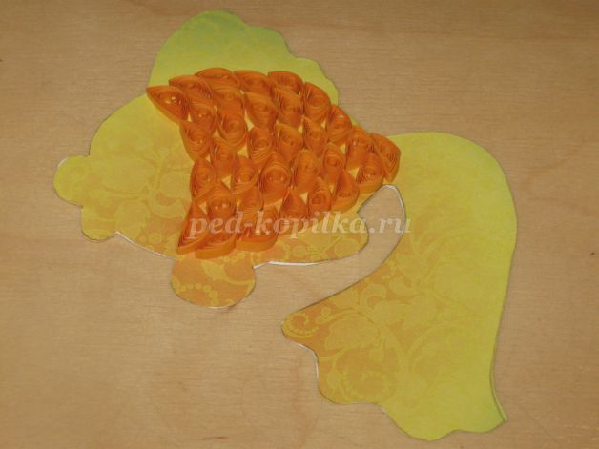
Выкладываем чешуйки.
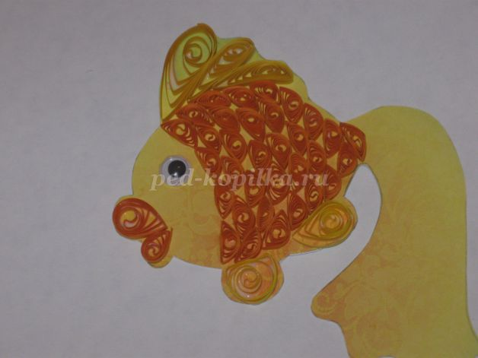
Делаем плавники, наклеиваем глазик.
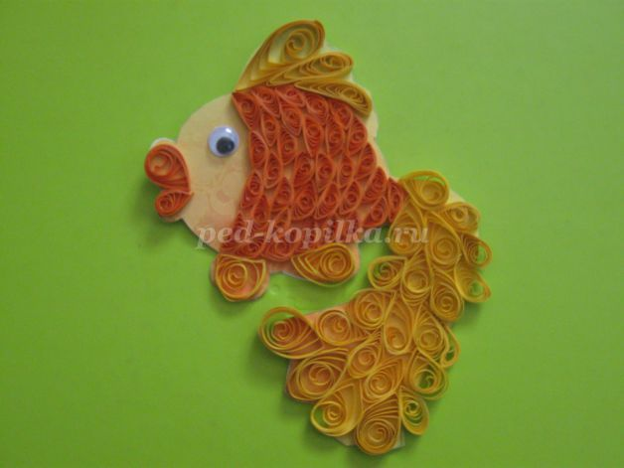
Формируем хвост, плотно приклеивая элементы.
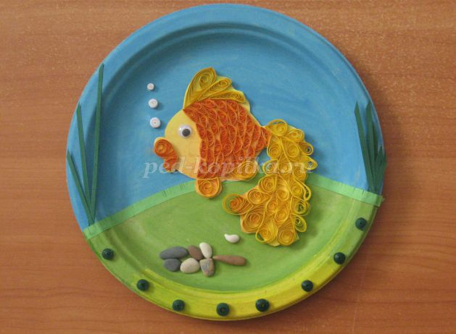
Приклеиваем рыбку на картон, украшаем картину водорослями и камушками.

Задание 2 «Космос ждёт…»
Инструменты и материалы: полоски для квиллинга, клей, ножницы, цветной картон, инструмент для квиллинга.
Продолжительность исполнения: 4 часа
На протяжении многих веков человек мечтал о полете в космос. Тайны мироздания, свет далеких звезд, неизведанное влекло его. Огромный труд многих ученых был положен в основу открытий и изобретений, которые помогли осуществить эту мечту. И вот свершился первый полет.
Задание – выполнить композицию по предложенным сюжетам:
- Старт космического корабля
- Посадка космического корабля на другую планету
- Космический пейзаж
- Выход в открытый космос
Примеры детских работ: